RabbitMQ在spring框架中应用

【【【首先说说为什么我们用到RabbitMQ】】】】

1.降低耦合。服务层之间的调用一般是嵌套关系，但是通过RabbitMQ，可以建立平等通信关系。
2.消息队列模式可以分发调度任务，许多配置可以实现很多不同的模式。使用十分灵活方便。

【【【首先要知道的东西】】】
知识库中有RabbitMQ服务器的安装文档，请先保证有可用的RabbitMQ服务器。

先说几个概念：
MQ(Message Queue消息队列)是一种应用程序对应用程序的通信方法。应用程序通过读写出入队列的消息（针对应用程序的数据）来通信，而无需专用连接来链接它们。
AMQP(Advanced Message Queuing Protocol)是一个提供统一消息服务的应用层标准协议，基于此协议的客户端与消息中间件可传递消息，并不受客户端/中间件不同产品，不同开发语言等条件的限制。

RabbitMQ是遵循AMQP的一种MQ具体实现。跨平台，多语言，很强大。
之前有文章介绍了RabbitMQ的安装和使用。我这里主要介绍RabbitMQ在项目中与spring框架集成的使用。
先来看一下RabbitMQ的结构
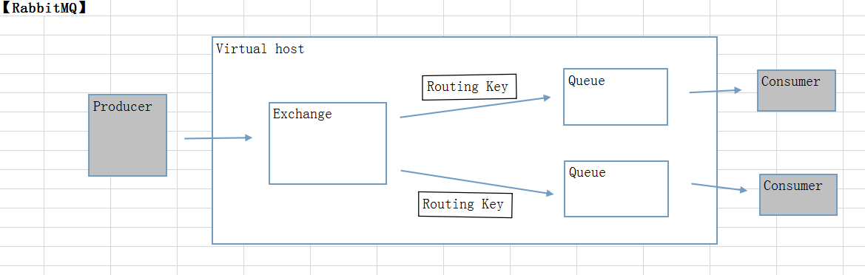
这里涉及到几个概念
Producer:消息生产者，向mq发消息的一端
Consumer:消息消费者，从mq获取消息的一端
Address:地址
Username:用户名
Password:密码
Virtualhost:一个Address里可以有多个Virtualhost
Exchange:一个Virtualhost里可以有多个Exchange
Queue:一个Exchange里绑定有多个Queue
Routingkey:Exchange和Queue绑定通过Routingkey

Producer和Consumer连接RabbitMQ时都要声明Address，Username，Password，Virtual host
Producer发送消息时要声明Exchange，Routingkey。消息就会发送到指定Queue
Consumer接收消息时要声明Queue。就可以从指定Queue中读取消息

举个不恰当的例子，Address相当于国家(中国)，Virtualhost相当于城市(南京)，Exchange相当于街道(奥体大街)，Routingkey相当于门牌号(69号)，通过这一系列的指定，Producer就确定了唯一的Queue。另外，Queue有name相当于地点(新城科技广场)，这样Consumer不需要街道和门牌号，直接用Queue的name也可以确定唯一的queue

【【【代码分析】】】

以下是工程gep-order-batch中的具体应用。

首先在applicationContext.xml文件中的配置

【Connection Factory】
在xml文件中配置
这里是读取环境变量，指定了address，virtualhost，username和password
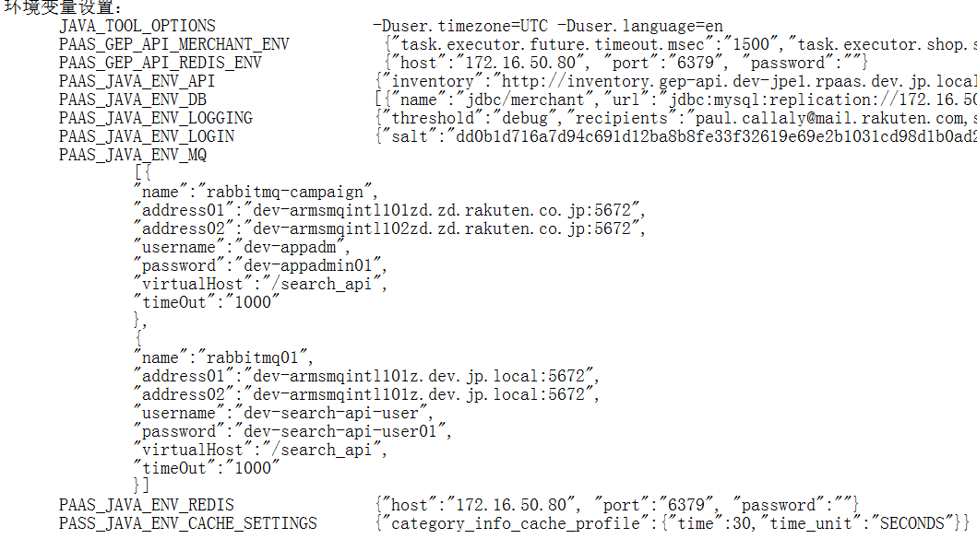
【Producer】
在xml文件中配置
--converter是将object转换为json字符串的bean
--template指定了exchange用来发送消息，并指定了converter。
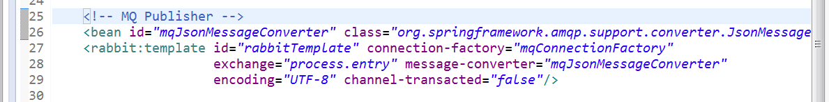
Java代码中，注入rabbitTemplate，然后调用convertAndSend，发送messageObject，指定routingKey。之前已指定了converter，所以会将messageObject转换为json对象。
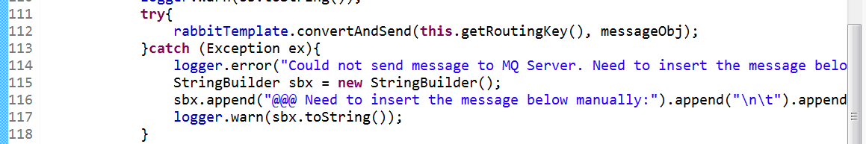

【Consumer】
在xml文件中配置。只需要指定queue的name就可以了，这里配置了5个bean来监听5个queue
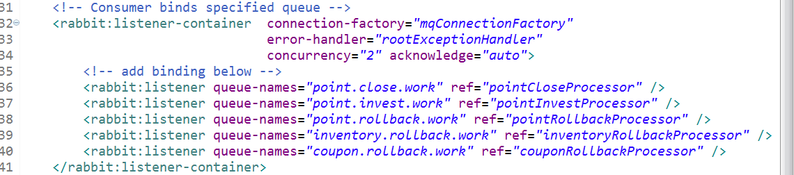
Java代码。具体consumer实现需要继承特定类MessageListener，重写onMessage方法，消息的具体内容是message.getBody()。
以上5个processor继承这个consumer。
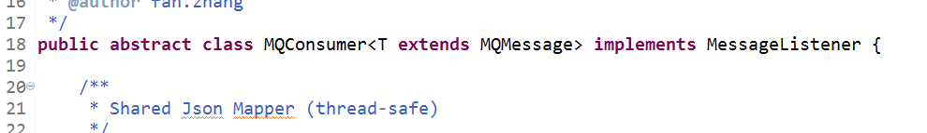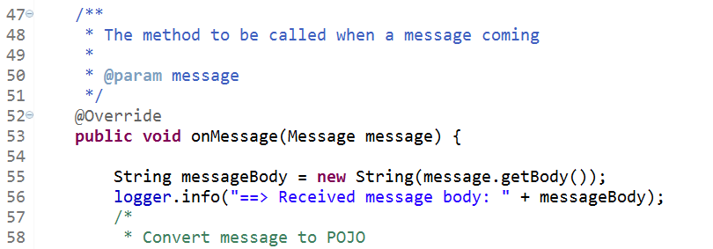

【其他】
这个工程主要是consumer接受消息，之所以用到producer，是为了将处理不了的消息进行回传。比如说我们处理消息异常，想将消息会送到queue里，并5分钟之后再次接收处理。但是RabbitMQ并没有这样的功能。

不过，通过配置rabbitmq的一些属性，并加以利用，可以实现延迟回传的效果，十分厉害。当时看不懂工程里的代码要实现什么，然后那边给了我这个链接，瞬间豁然开朗。佩服的不得了。
这个工程中就用到了这个技巧。详细实现请看网页链接。
http://yuserinterface.com/dev/2013/01/08/how-to-schedule-delay-messages-with-rabbitmq-using-a-dead-letter-exchange/

【【【总结】】】

RabbitMQ其实很强大，跨平台跨语言，可以通过不同的配置实现不同的模式，值得我们深入学习。

【【【编辑改动】】】
作者 | 时间 | 备注
SunTenghao | 2015/4/1 | 创建文档

